Grunddataprogrammet under den
Fællesoffentlige Digitaliseringsstrategi 2012 – 2015

Delprogram 2: Effektivt genbrug af grunddata om adresser, administrative inddelinger og stednavne

Implementeringsplan
Arbejdspakkebeskrivelser
CPR Adressegrundlag – GD2.H

Version: 0.4
Dato: 5. marts 2015
Status: x

- Dokument historie
Version | Dato | Beskrivelse | Initialer
01 | 10/2014 | Notatet udarbejdet | JO
03 | 10/2-2015 | Rettet efter arbejdsmøde mellem CPR og programledelsen | THJ
04 | 5/3-2015 | Tilrettet efter tidsplan | JO

- Indholdsfortegnelse
1. Indledning 4
1.1 Produktbaseret planlægning 4
1.2 Metode 4
1.2.1 Produktsammenhænge 4
1.2.2 Arbejdspakkebeskrivelser 5
2. Produktoverblik 6
2.1 Produkter 6
2.2 Produktsammenhænge 6
3. Arbejdspakker fra CPR 8
3.1 Etablering af snitflader mod GD1/GD2 (snitflader ind) 8
3.1.1 Krav til snitflader, herunder datamodel 8
3.1.2 Løsningsdesign af snitflader 8
3.1.3 Udvikling og leverandørtest af snitflader 9
3.1.4 Implementering og systemtest af snitflader 10
3.2 Etablering af driftsrutiner (Processer) 11
3.2.1 Krav til driftsrutiner (processer) 11
3.2.2 Løsningsdesign af driftsrutiner (processer) 11
3.2.3 Udvikling og leverandørtest af driftsrutiner (processer) 12
3.2.4 Implementering og systemtest driftsrutiner (processer) 12
3.3 Udstilling af data fra CPR (snitflader ud) 13
3.3.1 Krav til udstilling af data 13
3.3.2 Løsningsdesign af udstilling af data 13
3.3.3 Udvikling og leverandørtest af udstilling af data 14
3.3.4 Implementering og systemtest af udstilling af data 14
3.4 Implementering (inkl. datavask og konvertering mv) 15
3.4.1 Krav til Implementering 15
3.4.2 Løsningsdesign af implementering 15
3.4.3 Udvikling og leverandørtest af implementering 16
3.4.4 Implementering og systemtest 16

Indledning
Dokumentets formål er at give et overblik over de væsentligste arbejdspakker i forhold til styring og opfølgning af delprogrammets fremdrift.

Med ”væsentligste” menes her dels arbejdspakker, som er en del af udstillingen af fælles grunddata gennem den fællesoffentlige datafordeler, dels arbejdspakker som er relevante for andre parter i forhold til etablering af grunddata og anvendelse af disse.

Produktbaseret planlægning
Etablering af en implementeringsplan for delprogrammet gennemføres med teknikken produktbaseret planlægning.
Fremskaffelse af de enkelte produkter foretages i arbejdspakker, som beskriver processen for frembringelse af produktet – herunder tidsramme. Deadlines indføres i delprogrammes samlede plan i MS project.
Som udgangspunkt planlægges med én arbejdspakke pr. produkt, men en arbejdspakke kan godt levere flere produkter. Modellen herfor besluttes af den enkelte aftalepartner.

Arbejdspakkerne indeholder beskrivelser af produkter med angivelse af kvalitetskrav m.m.. Afhængigheder mellem de enkelte produkter illustreres i produktflow diagrammer.
Arbejdspakkerne organiseres i projekter og samles i delprogrammets implementeringsplan, som bl.a. viser sammenhængen mellem de enkelte arbejdspakker.

Metode

Produktsammenhænge
Produktsammenhænge illustreres dels i form af produktnedbrydningsdiagrammer (hvor dette er relevant), dels i form af produktflowdiagrammer.
Produktnedbrydningsdiagrammer viser hvordan den enkelte aftalepartner nedbryder de enkelte hovedprodukter i delprodukter med henblik på at illustrere behov i relation til de mere detaljerede sammenhænge. Som udgangspunkt medtages kun hovedprodukter i det samlede produktoverblik (kapitel 2).
Produktflowdiagrammer beskriver sammenhængen mellem de forskellige produkter. I denne illustration anvendes nedenstående tre symboler:
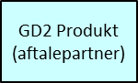 | Produkter som skal etableres i delprogrammet af den aftalepartner, som er i scope for de pågældende produktsammenhænge.
 | Produkter som skal etableres i delprogrammet af en anden aftalepartner end den der er i scope for de pågældende produktsammenhænge.
 | Produkter som er eksterne ift. delprogrammet – enten ved at de leveres uden for grunddataprogrammet eller ved at de leveres af et andet delprogram under grunddataprogrammet.

Arbejdspakkebeskrivelser
Beskrivelse af de enkelte arbejdspakker gennemføres i nedenstående skabelon, som er etableret med udgangspunkt i tilsvarende arbejdspakkeskabeloner i den fællesoffentlige projektmodel hhv. Prince2 – under hensyntagen til at beskrivelsen skal anvendes på delprogramniveau.

Arbejdspakkenavn: | <Navn på arbejdspakken>
Nummer: | <Entydig identifikation – tildeles af delprogram>
Ansvarlig: | Ansvarlig for arbejdspakken: <Titel på ansvarlig, evt. navn>  Ansvarlig for kvalitetskontrol: <Titel på ansvarlig, evt. navn>
Tidsramme: | <Arbejdspakkens forventede varighed (f.eks. kalendermåneder/dage)>
Indhold: | <En beskrivelse i hovedpunkter af de arbejdsprocesser der skal gennemføres i arbejdspakken for at kunne etablere de tilhørende produkter>
Produkt(er): | <Liste over produkter (produktnummer + produktnavn) som arbejdspakken skal levere. Listen skal suppleres med en kort beskrivelse af produktet, såfremt dette ikke entydigt fremgår af arbejdspakkens indholdsbeskrivelse>
Milepæle | <Liste og beskrivelse af arbejdspakkens milepæle. Milepæle anvendes af delprogrammet til at monitorere arbejdspakkens fremdrift. Det skal for registerprojekterne – særligt DAR - tilstræbes, at milepæle ligger med 2 måneders interval. Alle produkter med eksterne afhængigheder skal defineres/medtages som milepæle. >
Afhængigheder: | <Identifikation af afhængigheder til andre arbejdspakker/milepæle/produkter>
Ressourcekrav: | <Identifikation af krav til ressourcedeltagelse uden for egen organisation/myndighed>
Kvalitetskriterier: | <Specifikation af målbare kvalitetskriterier f.eks. om produktet opfylder de specificerede krav >
Godkendelse: | <Proces for hvorledes produktet kvalitetssikres/godkendes. Herunder beskrivelse af hvem der godkender>

Produktoverblik

Produkter
Projekt CPR Adressegrundlag GD2.h leverer nedenstående hovedprodukter til grunddataprogrammet:

- #41 Etablering af snitflader mod GD1/GD2 (snitflader ind)
- #42 Etablering af driftsrutiner (Processer)
- #43 Udstilling af data fra CPR (snitflader ud)
- #44 Implementering (inkl. datavask og konvertering mv.)

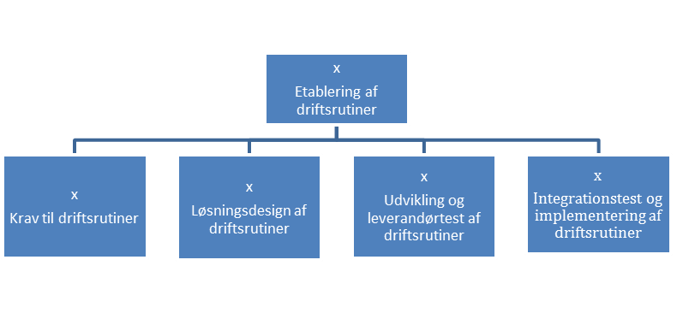
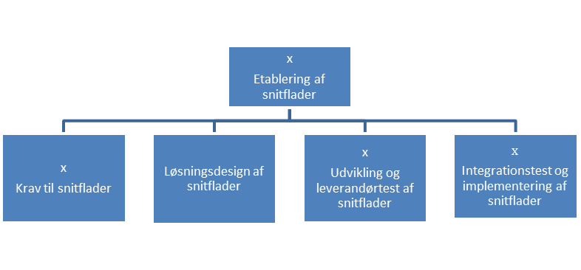

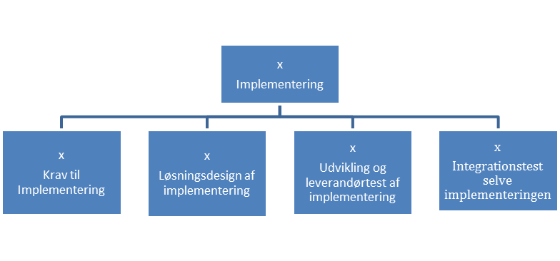
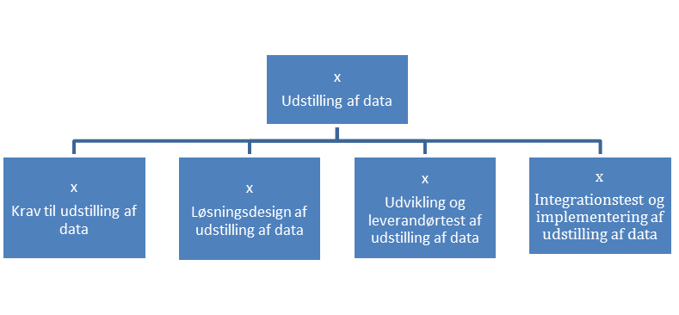
Figur 2. Produktnedbrydning af produkter under projekt CPR Adressegrundlag GD2.h.

Produktsammenhænge
Projekt CPR Adressegrundlag GD2.h har ansvaret for at levere nedenstående produkter til delprogrammet. Disse produkters sammenhænge i forhold til hinanden hhv. til andre produkter inden for og uden for delprogrammet er illustreret nedenfor.

[Tidligere diagrammer med produktsammenhænge opdateres når eventuelle nye produkter og deres sammenhænge er kendte].

<Indsæt opdatering figur>

Figur 1. Produktsammenhænge i relation til produkter fra projekt GD2.h.

Arbejdspakker fra CPR

Etablering af snitflader mod GD1/GD2 (snitflader ind)

Krav til snitflader, herunder datamodel
Arbejdspakkenavn: | Krav til snitflader, herunder datamodel
Nummer: | 41.1
Ansvarlig: | CPR-kontoret: Jeanne Olsen
Tidsramme: | ( 1. januar 2015 – 1. oktober 2015)
Indhold: | Kravspecificering af CPR’s modtagelse af vej/vejdistriktsdata fra DAGISYS og DAR, samt udfasning/tilpasning af nuværende snitflader.  Der fortages en analyse af nuværende snitflader, samt fremtidige snitflader, der leveres af AWS5.
Produkt: | Analyse af nuværende services og processer  Notat om Løsning (overordnet)  Kravspecifikation
Milepæle | 41.1 M1 Analyse af CPRs nuværende snitflader – 1. april 2015  41.1 M2 Notat om den overordnede løsningsbeskrivelse af CPR - 1. juni 2015  M3 - Kvalitetssikring af overordnet løsningsbeskrivelse i GD2  41.1 M4 Kravspecifikation 1. oktober 2015
Afhængigheder: | M2 kan ikke afsluttes før AP 11.1 beskrivelse foreligger af integration mellem DAGI, DAR og CPR, og først startes når milepæl 31.4-M1 ”(DARs) kravspecifikation er godkendt af MBBL” er afsluttet, og løsningsbeskrivelsen for DAGI på DAF (referenceimplementeringen)
Ressourcekrav: | Inddragelse af MBBL og GST for aftaler om regelsæt, og tekniske specifikationer.
Kvalitetskriterier: | CPR skal kunne levere nuværende leverancer foruden nye autoritative adressedata.  Fastsatte regelsæt til personadresser skal kunne gennemføres.  Kvalitetssikring hos DAR & AWS, DAGI
Godkendelse: | CPR-kontorets styregruppe

Løsningsdesign af snitflader
Arbejdspakkenavn: | Løsningsdesign af snitflader
Nummer: | 41.2
Ansvarlig: | CPR-kontoret: Jeanne Olsen
Tidsramme: | (1. januar 2015 – 15. januar 2016)
Indhold: | Løsningsdesign til CPR’s modtagelse af vej/vejdistriktsdata fra DAGISYS og DAR, samt udfasning/tilpasning af nuværende snitflader.  Der fortages en detaljeret beskrivelse af etablering af fremtidige snitflader, der modtages fra AWS5 – herunder justering af CPR’s datamodel, samt etablering af nye snitflader for indberetning af data til CPR, samt til udstilling af data.
Produkt(er): | Datamodel  Løsningsdesign af snitflader
Milepæle | 41.2 M1 Datamodel udarbejdet 1. oktober 2015  41.2 M2 Bemærkninger til Datamodel godkendt af GD2 og GD8 (15. oktober 2015)  41.2 M3 Løsningsdesign 1. december 2015
Afhængigheder: | AP 41.1 skal være afsluttet
Ressourcekrav: | Inddragelse af MBBL og GST for aftaler om regelsæt, og tekniske specifikationer.  Informationer fra DIGST omkring krav til specifikationer.
Kvalitetskriterier: | CPR skal kunne levere nuværende leverancer foruden nye autoritative adressedata.  Fastsatte regelsæt til personadresser skal kunne gennemføres.
Godkendelse: | CPR-kontorets styregruppe

Udvikling og leverandørtest af snitflader
Arbejdspakkenavn: | Udvikling og leverandørtest af snitflader
Nummer: | 41.3
Ansvarlig: | CPR-kontoret: Jeanne Olsen
Tidsramme: | (1. december 2015 – 1. december 2016)
Indhold: | Udvikling af snitflader på baggrund i Løsningsdesign.  Testsituationer skal defineres.  Inkluderer:  - Første udviklingstrin  - Testcases skal afvikles  - Tilretning af systemer på baggrund af fundne fejl  - Testcases skal afvikles for endelig godkendelse af snitflader  Omfatter delleverancerne:  - Systembeskrivelser CPR snitflader  - Testcases CPR snitflader
Produkt(er): | Notat om test  Snitflader udviklet og dokumenteret - Systembeskrivelser
Milepæle | 41.3 M1 Notat som beskriver den prioriterede delmængde af den samlede udvikling (1. februar 2016)  41.3 M2 CPR klar til anvendertest (1. april 2016) (HÅRD MILEPÆL)  41.3 Godkendelse af test ?
Afhængigheder: | AP 41.2 skal være afsluttet  Testplan og testmiljø og CPRs rolle heri skal være klart defineret  AP 32.4 ”AWS5 udstillingsservices” skal være afsluttet
Ressourcekrav: | Inddragelse af MBBL og GST for aftaler om regelsæt, og tekniske specifikationer.  Informationer fra DIGST omkring krav til specifikationer.
Kvalitetskriterier: | Udviklingen skal ske i forhold ønskede moderniseringsønsker for CPR.  Testen skal udformes, så test sker af alle tænkelige situationer.
Godkendelse: | CPR-kontorets styregruppe

Implementering og systemtest af snitflader
Arbejdspakkenavn: | Implementering og systemtest af snitflader
Nummer: | 41.4
Ansvarlig: | CPR-kontoret: Jeanne Olsen
Tidsramme: | (1. april 2016 – 1. december 2016)
Indhold: | Konverteringer  Datavask  Omfatter delleverancer:  - Aftaler på programniveau om Konvertering og Datavask  - Systembeskrivelser  - Produktionshåndbog
Produkt(er): | Snitflader implementeret og dokumenteret
Milepæle | 41.4 M1 Detaljeret plan for etablering 1. maj 2016  41.4 M2 Drift instruks 1. oktober 2016  Øvrige milepæle defineres 3 måneder før arbejdspakkens start
Afhængigheder: | AP ? om anvendertest afsluttet  AP 13.2 (om lov) være afsluttet  Øvrige afhængigheder (som detaljeres senere):  - aftaler med CPRs kunder (indskrives som en tidligere arbejdspakke)  - De kommunale vejdistrikter (FKG datasæt)  - Datavask skal være afsluttet
Ressourcekrav: | Inddragelse af MBBL og GST for aftaler om regelsæt, og tekniske specifikationer.
Kvalitetskriterier: | Fejl og inkonsistente data er rettet på implementeringstidspunktet
Godkendelse: | CPR-kontorets styregruppe

Etablering af driftsrutiner (Processer)

Krav til driftsrutiner (processer)
Arbejdspakkenavn: | Krav til driftsrutiner (processer)
Nummer: | 42.1
Ansvarlig: | CPR-kontoret: Jeanne Olsen
Tidsramme: | (1. januar 2015 – 1. oktober 2015)
Indhold: | Kravspecificering af nye driftsrutiner ved maskinel indberetning til CPR vej.
Produkt(er): | Analyse af CPR’s nuværende driftsrutiner  Notat om den overordnede løsning for driftsrutiner  Kravspecifikation
Milepæle | 42.1-M1 Analyse af CPRs nuværende driftsrutiner – 1. april 2015  42.1-M2 Notat om den overordnede løsningsbeskrivelse af CPR - 1. juni 2015  42.1 M3 - Kvalitetssikring af løsningsbeskrivelse i GD2  42.1 M4 Kravspecifikation 1. oktober 2015
 | Mulige aftaler mellem DAR, DAGISYS og CPR for maskinel håndtering.
Ressourcekrav: | Inddragelse af MBBL og GST for aftaler om regelsæt, og tekniske specifikationer.
Kvalitetskriterier: | Der skal tilstræbes få manuelle driftsrutiner.
Godkendelse: | CPR-kontorets styregruppe

Løsningsdesign af driftsrutiner (processer)
Arbejdspakkenavn: | Løsningsdesign af driftsrutiner (processer)
Nummer: | 42.2
Ansvarlig: | CPR-kontoret: Jeanne Olsen
Tidsramme: | (1. januar 2015 – 15. januar 2016)
Indhold: | Løsningsdesign for processer
Produkt(er): | Opgaveløsning fra Leverandør
Milepæle | 42.2 M1 Løsningsdesign 1. december 2015
Afhængigheder: | Beskrivelse af AWS5, - services og hændelser.  Beskrivelse af Beskedfordeler.
Ressourcekrav: | Inddragelse af MBBL og GST for aftaler om regelsæt, og tekniske specifikationer.
Kvalitetskriterier: | Der skal ske en forbedring af arbejdsgange i Kommuners håndtering af vejdata.  Data skal være konsistente og valide.  Fejlhåndtering skal ske med færrest mulige manuelle rutiner.
Godkendelse: | CPR-kontorets styregruppe

Udvikling og leverandørtest af driftsrutiner (processer)
Arbejdspakkenavn: | Udvikling og leverandørtest af driftsrutiner (processer)
Nummer: | 42.3
Ansvarlig: | CPR-kontoret: Jeanne Olsen
Tidsramme: | (1. december 2015 – 1. december 2016)
Indhold: | Testsituationer skal defineres.  Inkluderer:  - Første udviklingstrin  - Testcases skal afvikles  - Tilretning af systemer på baggrund af fundne fejl  - Testcases skal afvikles for endelig godkendelse af driftsrutiner  Omfatter delleverancerne:  - Systembeskrivelser CPR driftsrutiner  - Testcases CPR driftsrutiner
Produkt(er): | Systembeskrivelser  Testcases
Milepæle | 42.3 M1 Notat som beskriver den prioriterede delmængde af den samle-de udvikling (1. februar 2016)  42.3 M2 CPR klar til anvendertest (1. april 2016) (HÅRD MILEPÆL)  42.3 Godkendelse af test ?
Afhængigheder: | Teststruktur på programniveau.  AWS’ snitflade, service og hændelsesbeskrivelser skal være udarbejdet. AP x ”AWS grundlag for dataleveranceaftale etableret” skal være afsluttet.  DAGI og AWS5 på DAF og klar til test.
Ressourcekrav: | Inddragelse af MMBL og GST for afklaringer, test af snitflader og fundne fejl.
Kvalitetskriterier: | Udviklingen skal ske i forhold ønskede moderniseringsønsker for CPR.  Testen skal udformes, så test sker af alle tænkelige situationer.
Godkendelse: | CPR-kontorets styregruppe

Implementering og systemtest driftsrutiner (processer)
Arbejdspakkenavn: | Implementering og systemtest driftsrutiner (processer)
Nummer: | 42.4
Ansvarlig: | CPR-kontoret: Jeanne Olsen
Tidsramme: | (1. april 2015 – 1. december 2015)
Indhold: | Konverteringer  Datavask  Omfatter delleverancer:  - Aftaler på programniveau om Konvertering og Datavask  - Systembeskrivelser  - Produktionshåndbog
Produkt(er): | Driftsrutiner implementeret og dokumenteret
Milepæle | 42.4 M1 Detaljeret plan for etablering 1. maj 2016  42.4 M2 Drift instruks 1. oktober 2016  Øvrige milepæle defineres 3 måneder før arbejdspakkens start
Afhængigheder: | Kan først starte når AWS5 er på DF (1/10-16)
Ressourcekrav: | Inddragelse af MMBL og GST for aftaler om regelsæt, og tekniske specifikationer.
Kvalitetskriterier: | Fejl og inkonsistente data er rettet ved implementeringstidspunktet
Godkendelse: | CPR-kontorets styregruppe

Udstilling af data fra CPR (snitflader ud)

Krav til udstilling af data
Arbejdspakkenavn: | Krav til udstilling af data
Nummer: | 43.1
Ansvarlig: | CPR-Kontoret: Jeanne Olsen
Tidsramme: | (1. januar 2015 - 1. oktober 2015)
Indhold: | Kravspecificering til leverancer fra CPR.
Produkt(er): | Kravspecifikation til ændringer i leverancer fra CPR.
Milepæle | 43.1-M1 Analyse af CPR’s nuværende snitflader – 1. april 2015  43.1-M2 Notat om den overordnede løsningsbeskrivelse af CPR - 1. juni 2015  M3 - Kvalitetssikring af overordnet løsningsbeskrivelse i GD2  43.1 M4 Kravspecifikation 1. oktober 2015
Afhængigheder: | 1/10-2015 Løsningsdesign til brug for udvikling af AWS5 på DF
Ressourcekrav: | Inddragelse af CPR kunder.
Kvalitetskriterier: | CPR skal kunne levere nuværende leverancer foruden nye autoritative adressedata.
Godkendelse: | CPR-kontorets styregruppe

Løsningsdesign af udstilling af data
Arbejdspakkenavn: | Løsningsdesign af udstilling af data
Nummer: | 43.2
Ansvarlig: | CPR-kontoret: Jeanne Olsen
Tidsramme: | (1. januar 2015 – 15. januar 2016)
Indhold: | Opgaveløsning til ændring af CPR’s leverancer
Produkt(er): | Udkast til Løsningsdesign  Endelig Løsningsdesign
Milepæle | 43.2 M1 Løsningsdesign 1. december 2015
Afhængigheder: | 1/10-15 Løsningsdesign til brug for udvikling af AWS5 på DF
Ressourcekrav: | Inddragelse af CPR’s kunder.
Kvalitetskriterier: | CPR’s kunder skal kunne modtage vej/vejdistriktsdata med gamle identer, samt de nye autoritative, der administreres af MBBL
Godkendelse: | CPR-kontorets styregruppe

Udvikling og leverandørtest af udstilling af data
Arbejdspakkenavn: | Udvikling og leverandørtest af udstilling af data
Nummer: | 43.3
Ansvarlig: | CPR-kontoret: Jeanne Olsen
Tidsramme: | (1. december 2015 – 1. december 2016)
Indhold: | Udvikling af ændringer til CPR’s leverancer.  Testsituationer for kunder skal defineres.
Produkt(er): | Ændrede udtræksbeskrivelser  Systembeskrivelser for services
Milepæle | 43.3 M1 Notat om testplaner 1. februar 2016  43.3 M2 Anvendertest 1. august 2016
Afhængigheder: | Teststruktur på programniveau.  AWS’ snitflade, service og hændelsesbeskrivelser skal være udarbejdet. AP x ”AWS grundlag for dataleveranceaftale etableret” skal være afsluttet.  DAGI og AWS5 på DAF og klar til test.
Ressourcekrav: | Inddragelse af CPR’s kunder
Kvalitetskriterier: | Udviklingen skal ske i forhold ønskede moderniseringsønsker for CPR.  Testen skal udformes, så test sker af alle tænkelige situationer.
Godkendelse: | CPR-kontorets styregruppe

Implementering og systemtest af udstilling af data
Arbejdspakkenavn: | Implementering og systemtest af udstilling af data
Nummer: | 43.4
Ansvarlig: | CPR-kontoret: Jeanne Olsen
Tidsramme: | 10 måneder
Indhold: | Eventuelle Etableringsudtræk for nye data
Produkt(er): | Etableringsleverancer til kunder  Omfatter delleverancer:  - Aftaler på programniveau om Konvertering og Datavask  - Systembeskrivelser  - Produktionshåndbog
Milepæle | 43.4 Notat om implementering 1. maj 2016  43.4 M2 Implementering december 2016
Afhængigheder: | Konsistente data på implementeringstidspunktet
Ressourcekrav: | Inddragelse af CPR’s kunder
Kvalitetskriterier: | Fejl og inkonsistente data er rettet ved implementeringstidspunktet
Godkendelse: | CPR-kontorets styregruppe

Implementering (inkl. datavask og konvertering mv)

Krav til Implementering
Arbejdspakkenavn: | Krav til Implementering
Nummer: | 44.1
Ansvarlig: | CPR-kontoret: Jeanne Olsen
Tidsramme: | (1. januar 2015 – 1. december 2015)
Indhold: | Kravspecificering af Implementeringsplan for CPR Adresseringsgrundlag – samlet plan
Produkt(er): | CPR-kontorets krav til implementering af de autoritative adressedata i CPR, samt datavask
Milepæle | 44.1 M1 Notat om implementering 1. juni 2015  44.1 M2 Kravspecifikation 1. oktober 2015
Afhængigheder: | Endelig beskrivelse af AWS5, - services og hændelser. Dette foretages i arbejdspakken ”Løsningsbeskrivelse for integration mellem CPR, DAGI og DAR.
Ressourcekrav: | Inddragelse af MMBL og GST for aftaler om regelsæt, og tekniske specifikationer. Inddragelse af Kl og Stednavneregistret for overdragelse af data.
Kvalitetskriterier: | Data skal være konsistente ved implementeringen
Godkendelse: | CPR-kontorets styregruppe

Løsningsdesign af implementering
Arbejdspakkenavn: | Løsningsdesign af implementering
Nummer: | 44.2
Ansvarlig: | CPR-kontoret: Jeanne Olsen
Tidsramme: | (1. januar 2015 – 15. januar 2016)
Indhold: | Implementeringsplan for CPR Adresseringsgrundlag – samlet plan
Produkt(er): | Implementeringsplan for CPR Adresseringsgrundlag – samlet plan Krav til Driftshåndbog for selve implementeringen
Milepæle | 44.2 M1 Løsningsdesign for implementering
Afhængigheder: | AWS5 snitflade, service og hændelsesbeskrivelser skal være udarbejdet.  ”AWS grundlag for dataleveranceaftale etableret” skal være afsluttet.
Ressourcekrav: | Inddragelse af CPR’s kunder, MMBL og GST
Kvalitetskriterier: | Data skal være konsistente ved implementeringen
Godkendelse: | CPR-kontorets styregruppe

Udvikling og leverandørtest af implementering
Arbejdspakkenavn: | Udvikling og leverandørtest af implementering
Nummer: | 44.3
Ansvarlig: | CPR-kontoret: Jeanne Olsen
Tidsramme: | (1. december 2015 – 1. december 2016)
Indhold: | Udvikling af snitflader på baggrund i Løsningsdesign.  Testsituationer skal defineres.  Inkluderer:  - Første udviklingstrin  - Testcases skal afvikles  - Tilretning af systemer på baggrund af fundne fejl  - Testcases skal afvikles for endelig godkendelse af snitflader  Omfatter delleverancerne:  - Systembeskrivelser CPR snitflader  - Testcases CPR snitflader
Produkt(er): | Implementeringsprogrammer udviklet og dokumenteret
Milepæle | Aftales senere.
Afhængigheder: | Teststruktur på programniveau.
Ressourcekrav: | Inddragelse af programmet
Kvalitetskriterier: | Kort lukketid for CPR
Godkendelse: | CPR-kontorets styregruppe

Implementering og systemtest
Arbejdspakkenavn: | Implementering og systemtest
Nummer: | 44.4
Ansvarlig: | CPR-kontoret: Jeanne Olsen
Tidsramme: | (1. april 2016 – 1. december 2016)
Indhold: | Konverteringer  Datavask
Produkt(er): | Aftaler på programniveau om Konvertering og Datavask  Systembeskrivelser  Produktionshåndbog
Milepæle | Aftales senere.
Afhængigheder: | Konsistente data på implementeringstidspunktet
Ressourcekrav: | Inddragelse af CPR’s kunder
Kvalitetskriterier: | Fejl og inkonsistente data er rettet ved implementeringstidspunktet
Godkendelse: | CPR-kontorets styregruppe

